smart vocabulary practice | fruit bowl
- Bildet 3er- oder 4er Gruppen.
- Legt die Kärtchen verdeckt hin und vermischt sie.
- Spieler/in A…
  - beginnt und dreht ein Kärtchen.
  - Darauf ist ein Bild von einem Lebensmittel abgebildet und darunter das englische Wort.
  - Das Wort muss laut und deutlich vorgelesen werden.
  - Anschliessend wird eine zweite Karte umgedreht.
  - Auch hier muss das englische Wort vorgelesen werden.
- Falls die beiden Kärtchen ein Paar sind (gleiches Bild und Wort) darf Spieler/in A die Karten zu sich nehmen.
- Falls die Kärtchen unterschiedlich sind, müssen sie wieder umgedreht werden.
- Danach ist Spieler/in B an der Reihe.

Regeln
- Wenn ein/e Spieler/in ein Paar gefunden hat, darf diese Person noch einmal zwei Kärtchen umdrehen.
Material
- Couvert mit Memory-Karten
- Sprechblasen
Level | 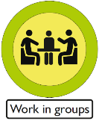
Celine Zeiter ©

apple | bananas | 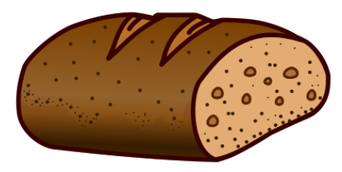  bread
carrots | 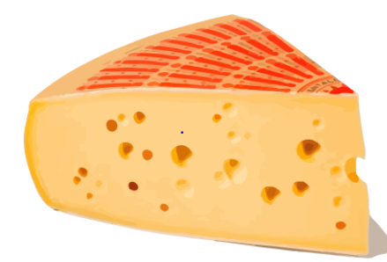  cheese | grapes
milk | coffee | lemon
pineapple | 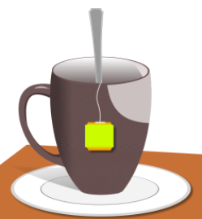  tea | tomatoes
water | bacon | 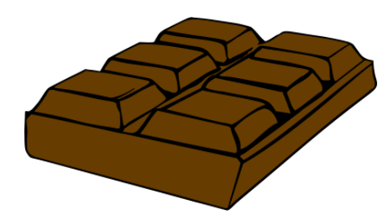  chocolate
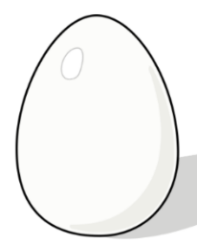  egg | 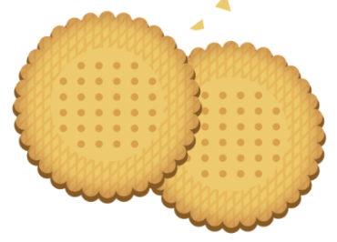  biscuit | onion
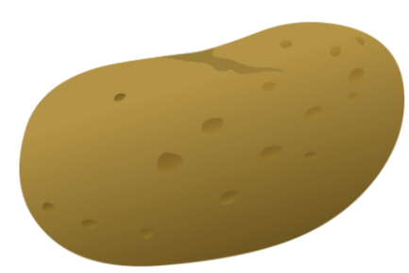  potato | 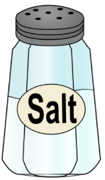  salt | 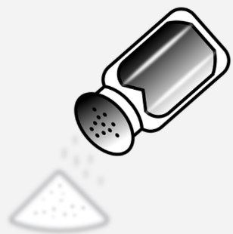  sugar
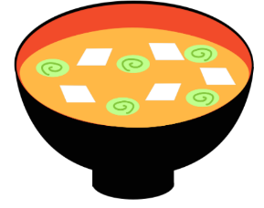

soup

smart vocabulary practice | fruit bowl
- Bildet 3er- oder 4er Gruppen.
- Legt die Kärtchen verdeckt hin und vermischt sie.
- Spieler/in A…
  - beginnt und dreht ein Kärtchen.
  - Darauf ist entweder ein Bild oder ein Wort abgebildet.
  - Anschliessend wird eine zweite Karte umgedreht.
- Falls die beiden Kärtchen ein Paar sind (Bild und passendes englisches Wort) darf Spieler/in A die Karten zu sich nehmen.
- Falls die Kärtchen unterschiedlich sind, müssen sie wieder umgedreht werden.
- Danach ist Spieler/in B an der Reihe.

Regeln
- Wenn ein/e Spieler/in ein Paar gefunden hat, darf diese Person noch einmal zwei Kärtchen umdrehen.
Material
- Couvert mit Memory-Karten
Level
Celine Zeiter ©

 |  | 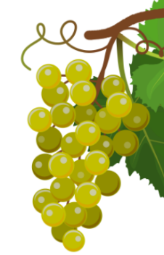
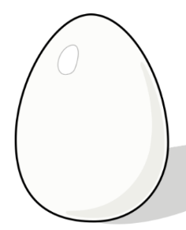 | 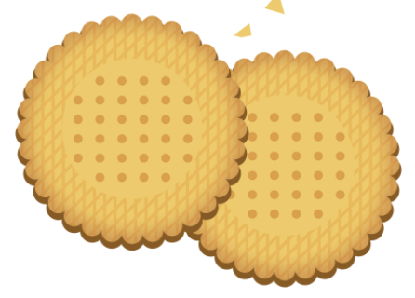
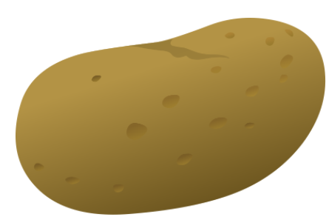 | 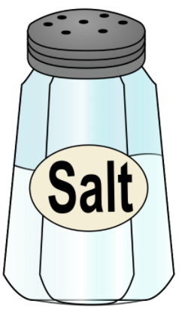 | 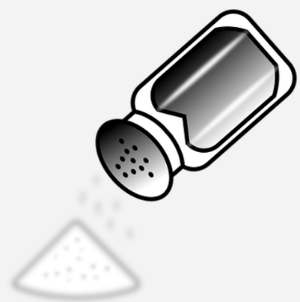
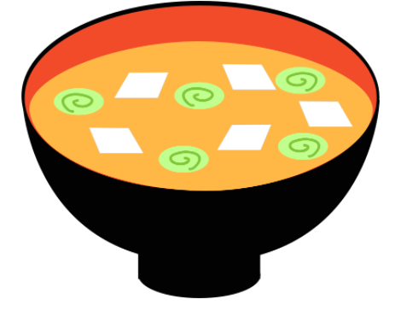

apple | bananas | bread
carrots | cheese | grapes
milk | coffee | lemon
pineapple | tea | tomatoes
water | bacon | chocolate
egg | biscuit | onion
potato | salt | sugar
soup

smart vocabulary practice | fruit bowl
- Form groups of 3 or 4.
- Put the cards face down and mix them up.
- Player A...
  - Starts and turns over a card.
  - It has either a picture or a word on it.
  - Then a second card is turned over.
- If the two cards are a pair (picture and matching English word), the player constructs a sentence in which the word on the memory card appears. If the sentence is correct and makes sense, the player may take the cards.
- If the cards are different or no sentence could be formed, they must be turned over again.
- Then it is player B's turn.

rules
- When a player has found a pair, this person may turn over two cards again.
- Sentences may not be repeated on another image.

Material
- Envelope with memory cards

Level
Celine Zeiter ©

